**Урок 43 Аналіз контрольної роботи № 3. Тиск твердих тіл на поверхню. Сила тиску**

**Мета уроку:**

**Навчальна.** Познайомити учнів з тиском як фізичною величиною; з'ясувати залежність тиску від сили тиску й площі опори; навчити розрізняти поняття «тиск» і «сила тиску».

**Розвивальна.** Розвивати творчі здібності та логічне мислення учнів; показати учням практичну значущість набутих знань.

**Виховна.** Виховувати культуру оформлення задач.

**Тип уроку:** урок вивчення нового матеріалу.

**Обладнання:** навчальна презентація, комп’ютер.

**План уроку:**

І. ОРГАНІЗАЦІЙНИЙ ЕТАП

ІІ. АНАЛІЗ КОНТРОЛЬНОЇ РОБОТИ

III. АКТУАЛІЗАЦІЯ ОПОРНИХ ЗНАНЬ ТА ВМІНЬ

IV. ВИВЧЕННЯ НОВОГО МАТЕРІАЛУ

V. ЗАКРІПЛЕННЯ НОВИХ ЗНАНЬ ТА ВМІНЬ

VІ. ПІДБИТТЯ ПІДСУМКІВ УРОКУ

VІІ. ДОМАШНЄ ЗАВДАННЯ

**Хід уроку**

**І. ОРГАНІЗАЦІЙНИЙ ЕТАП**

**II. АНАЛІЗ КОНТРОЛЬНОЇ РОБОТИ**

**III. АКТУАЛІЗАЦІЯ ОПОРНИХ ЗНАНЬ ТА ВМІНЬ**

Чому мешканці Півночі здавна для пересування по снігу використовують лижі?

Чому нам жорстко сидіти на табуреті і досить комфортно лежати в гамаку?

Чому цвях вістрям уперед входить у дошку легко, а головкою вперед — ні?

Чому леза ножів час від часу нагострюють?

На всі ці й інші питання ми одержимо відповіді в ході сьогоднішнього уроку.

**IV. ВИВЧЕННЯ НОВОГО МАТЕРІАЛУ**

**1. Наслідки дії сили**

Ви вже знаєте, що взаємодія тіл характеризується «силою».

У результаті взаємодії тіл або змінюється швидкість їх руху, або тіло деформується, тобто змінюється його форма і розміри.

Від чого залежить результат дії сили?

***Результат дії сили залежить від:***

***- величини сили*** (чим більша сила діє на тіло, тим більшою буде деформація);

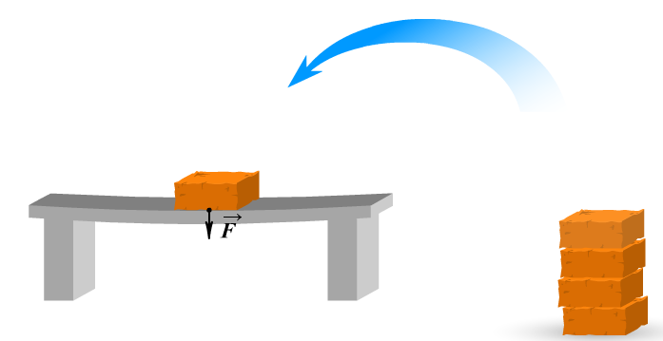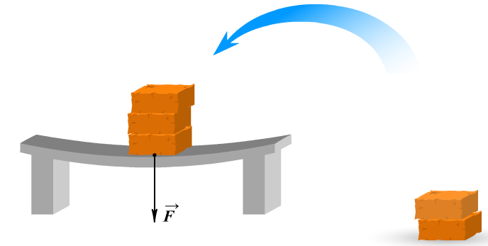

***-*** ***площі тієї поверхні, перпендикулярно до якої ця сила діє.***

На лижах або без лиж людина діє на сніг з тією самою силою, що дорівнює її вазі. Проте дія цієї сили в обох випадках не однакова, бо різна площа поверхні, на яку тисне людина на лижах і без них.

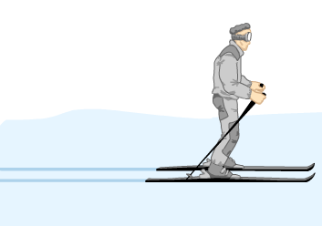 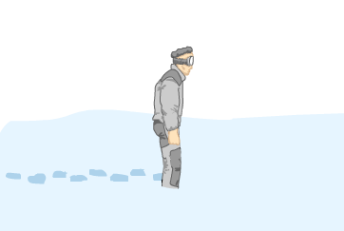

Ще один приклад:

Можна досить сильно (з силою 30 Н) натиснути пальцем (площа близько 1 см2) на поверхню дерев'яної дошки, але ніякої видимої деформації поверхні ми не побачимо. Однак, при дії тієї ж по величині сили гострий кінець кнопки (площею близько 0,01 мм2) досить легко увійде в поверхню дерева.

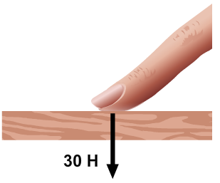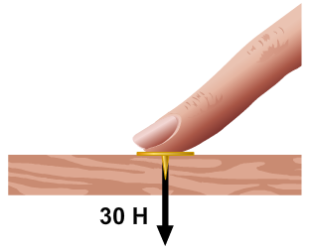

**2. Тиск**

Для характеристики залежності результату дії сили від площі поверхні, на яку ця сила діє, використовують поняття тиску.

**Тиск *р* — це фізична величина, яка характеризує результат дії сили і дорівнює відношенню сили, яка діє перпендикулярно до поверхні, до площі цієї поверхні.**

$$p=\frac{F}{S}$$

***p*** – тиск

***F*** – сила тиску

***S*** – площа поверхні

Одиницею тиску в **СІ є паскаль** (на честь французького вченого Блеза Паскаля)

**[*р*] *=* Па**

**1 Па *— це тиск, який створює сила в* 1 Н*, що діє перпендикулярно до поверхні площею* 1 м2*:***

На практиці ще використовують ***кратні одиниці тиску:***

гектопаскаль: 1 гПа = 100 Па

кілопаскаль: 1 кПа = 1000 Па

мегапаскаль: 1 МПа = 1000 000 Па.

Знаючи тиск можна визначити й **силу тиску:**

$$F=pS$$

**3. Як можна збільшити або зменшити тиск**

З визначення тиску ($p=\frac{F}{S}$) виходить, що змінити тиск можна двома способами:

***- змінивши силу тиску*** (зі збільшенням сили тиск збільшується, а зі зменшенням сили тиск зменшується)

***- змінивши площу*** (якщо сила, що діє на поверхні, однакова, то тиск тим більший, чим менша площа поверхні, і навпаки).

У техніці, будівництві, на транспорті дуже часто використовують різні способи, щоб зменшити або збільшити тиск.

При зведенні будинку його фундамент роблять ширшим, ніж сам будинок, для зменшення тиску на ґрунт.

Шини вантажних автомобілів роблять набагато ширшими, ніж у легкових автомобілях.

Для збільшення тиску площу слід зменшувати (саме тому нагострюють інструменти — ножиці, шила, ножі).

**V. ЗАКРІПЛЕННЯ НОВИХ ЗНАНЬ ТА ВМІНЬ**

**Розв’язування задач**

1. Знайдіть тиск, який чинить на арену цирковий слон, що стоїть на одній нозі. Маса слона 3,9 т, площа підошви ноги 750 см2.

|  |  |
| --- | --- |
| ***Дано:*** | ***Розв’язання***  ***Відповідь:*** |
|  |

2. Штормовий вітер здатний чинити тиск до 100 Па. З якою силою впливає цей вітер на стіну будинку площею 24 м2?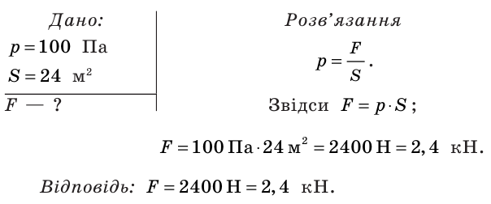

3. Вага танка становить 320000 Н. Площа опори кожної з його гусениць 4 м2. Чи зможе танк пройти по болотистій місцевості, що витримує тиск не більше 35000 Па?

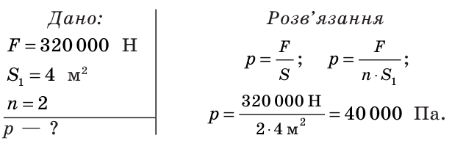

*Відповідь:* не зможе, тому що тиск танка на ґрунт перевищує гранично допустимий.

4. Хлопчик масою 50 кг стоїть на лижах. Довжина кожної лижі дорівнює 1,6 м, ширина — 15 см. Який тиск хлопчика на сніг?

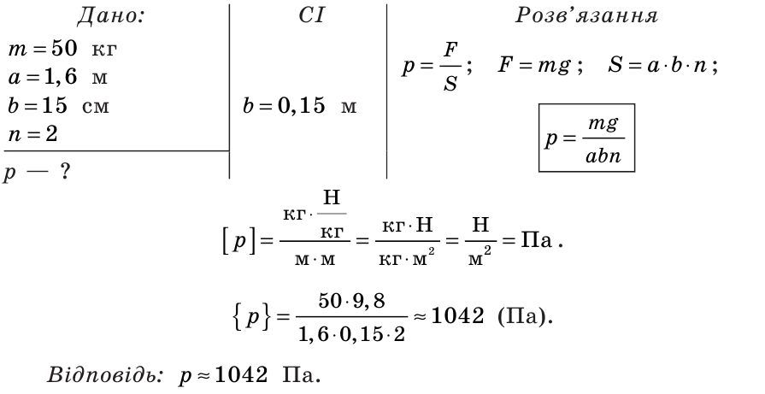

5. Чому дорівнює тиск на рейки чотиривісного вагона масою 60 т, якщо площа стикання одного колеса з рейкою дорівнює 10 см2?

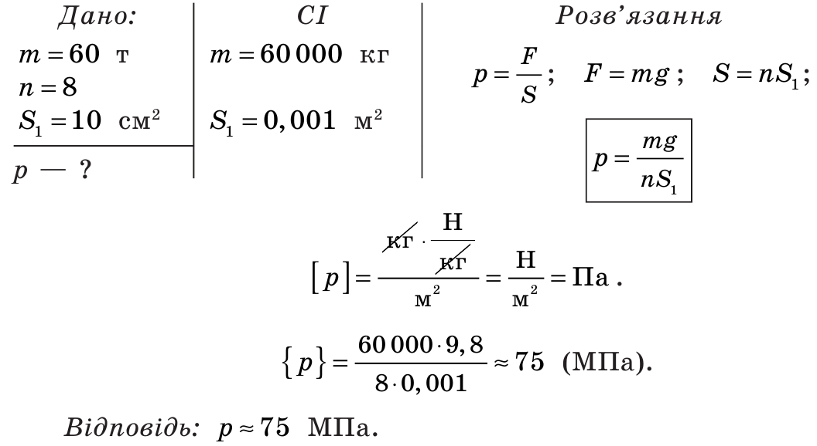

6. На опору якої площі необхідно поставити вантаж масою 2 кг, щоб створити тиск 105 Па?

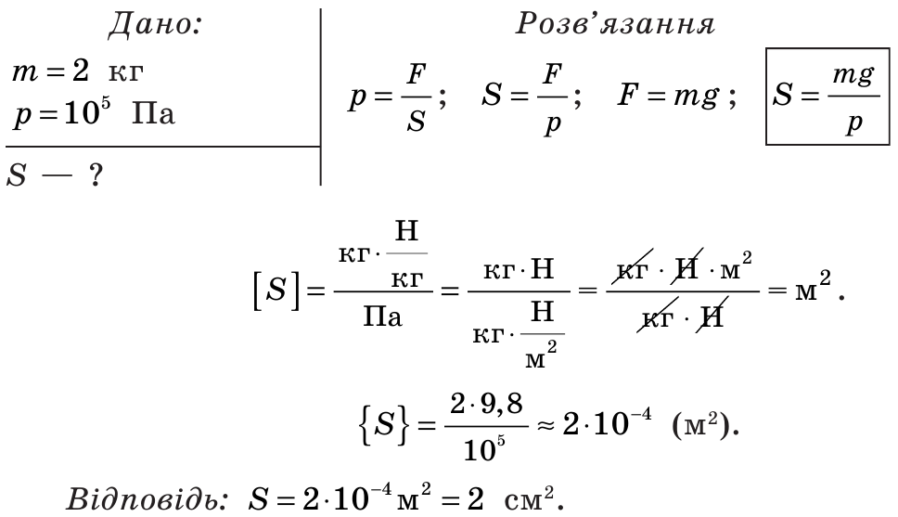

7. Площа дна каструлі дорівнює 1500 см2. Обчисліть, на скільки збільшиться тиск каструлі на стіл, якщо у неї налити 3 л води?

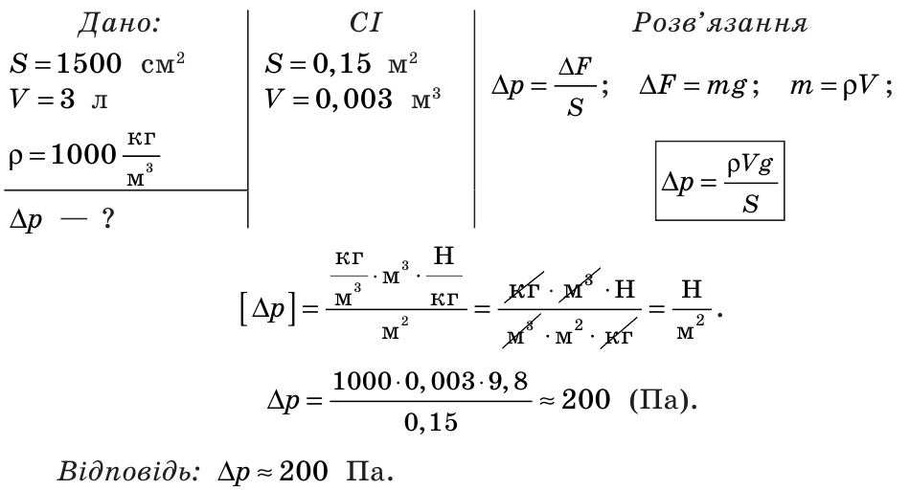

**VІ. ПІДБИТТЯ ПІДСУМКІВ УРОКУ**

***Бесіда за питаннями***

*1. Від чого залежить результат дії сили?*

*2. Дайте означення тиску.*

*3. Назвіть одиницю тиску в СІ.*

*4. Дайте означення одиниці тиску.*

*5. Як можна збільшити тиск? зменшити тиск? Наведіть приклади.*

**VIІ. Домашнє завдання**

Вивчити § 22, Вправа № 22 (1-4)